Ute Vogt diskutiert mit den Bermatingern über Atompolitik
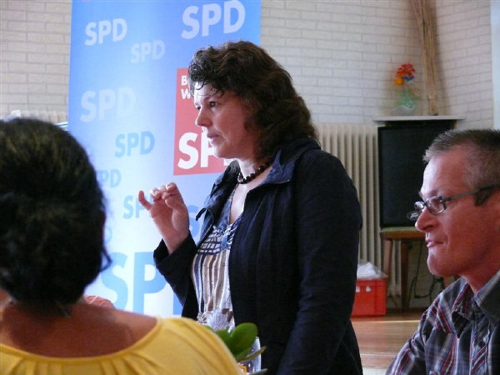
Ute Vogt diskutiert mit den Bermatingern über Atompolitik
BERMATINGEN / sto Die Bundestagsabgeordnete (MDB) Ute Vogt hat den Ortsverband der SPD in Bermatingen besucht. Am Freitag haben sich knapp 40 Genossen und Gäste im Gasthaus Frieden in Ahausen für den Vortrag von Vogt zum Atomausstieg interessiert. Der Kreisvorsitzende der SPD, Jochen Jehle, und der Ortsvorsitzende Andreas Kemmer freuten sich über den regen Zuspruch.
Ute Vogt ist im Ländle keine Unbekannte. Sie hat 2001 und 2006 als Spitzenkandidatin für die SPD in Baden-Württemberg kandidiert. Seit 2009 sitzt sie für den Wahlkreis Stuttgart I im Bundestag. Dort ist sie Mitglied im Ausschuss für Umwelt, Naturschutz und Reaktorsicherheit. Ihr Thema am Freitagabend war der Atomausstieg und wie der Umschwung auf erneuerbare Energien realisiert werden kann. In ihrer zweiten Legislaturperiode als MDB hat sich die Politikerin mit dem Ausschuss für Umwelt, Naturschutz und Reaktorsicherheit auf ein neues Feld konzentriert. „Umweltpolitik hat mich schon immer interessiert. Ich gönn mir den Luxus einer Vollzeitabgeordneten“, sagt Vogt, die früher als Rechtsanwältin tätig war. In die Materie hat sie sich sehr gut eingearbeitet, was bei der anschließenden Diskussion deutlich aufgefallen ist.
Vogt kritisierte vor allem den Ausstieg aus dem Ausstieg der Atomenergie, den die derzeitige Regierung beschlossen und jetzt doch wieder rückgängig gemacht hat. „Man hat Zeit und Geld vergeudet mit dem Ausstieg aus dem Ausstieg“, sagte sie. „Die Diskussionen mit den großen Energieunternehmen sind noch nicht beendet. Unter Rot-Grün ist damals im Bund ein Konsens mit den Betreibern gefunden worden“ so Vogt weiter. Als „besonderen Unsinn“ empfindet die Abgeordnete das Ansinnen der Regierung ein Atomkraftwerk (AKW) als „Kaltreserve“ zu erhalten. „Ein AKW braucht viel zu lange bis es wieder hochgefahren ist“, so die Politikerin. Zum Ausstieg gibt es drei Kriterien an denen ihre Partei festhält. Erstens die Versorgungssicherheit, zweitens die Verantwortbarkeit und drittens die soziale Verträglichkeit.
Sie plädiert für dezentrale Förderung wie in kleinen Wohngebieten mit Eigenversorgung durch ein kleines Kraftwerk. Bei der Abwicklungstechnologie für Atomkraftwerke sieht Vogt Deutschland ganz vorne. „Wir sind der Schrittmacher in einer wichtigen Entwicklung“, sagt sie.
Bei der anschließenden Diskussion haben die Zuhörer vor allem das Problem der Endlagerung angesprochen. Über den Klimaschutz wird einem Zuhören durch die ganze Atomdebatte zu wenig diskutiert. Hier widersprich Vogt. „Es vergeht keine Woche in der Klimaschutz nicht Thema im Plenum ist. Es interessiert sich aber keiner dafür“, so Vogt. Der Vorsitzende des OV Andreas Kemmer dankte Vogt und hofft, dass auch im Hinblick auf die Windenergie, hier in der Region, ein Umdenken in den Köpfen der Menschen stattfindet.
(Erschienen: 17.07.2011 20:40)

